Sit-ups/Crunches

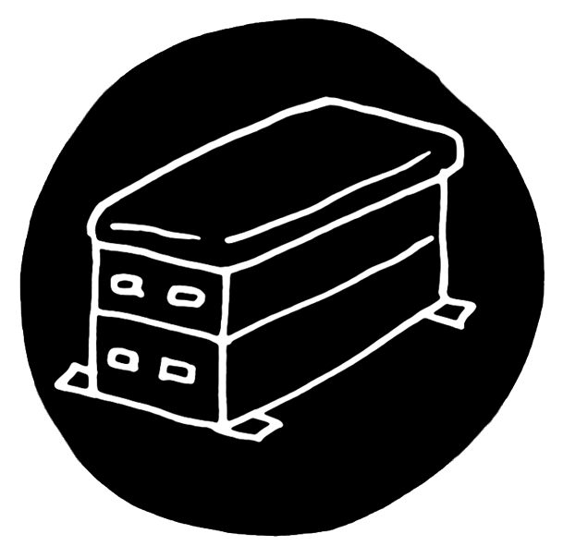  © Alexander Weiler | Gerätebedarf pro Person  Turnmatte,  Kleinkasten oder Langbank
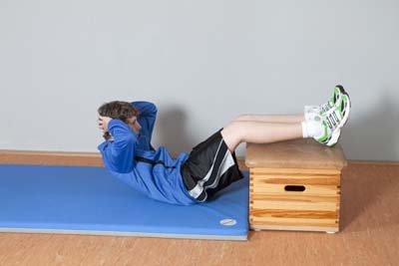 Foto: Horst Rudel
Bewegungsbeschreibung
- Unterschenkel auf Kleinkasten legen.
- Hände an den Hinterkopf, den Kopf in die Hände legen.
- Beim Ausatmen Bauchnabel nach innen ziehen und den Oberkörper so weit wie möglich einrollen / anheben.
  © Alexander Weiler | - Ellenbogen bleiben von den Ohren weg! Nicht am Nacken ziehen.  - Übung langsam (!) und kontrolliert ausführen, keinen Schwung holen.

